ФЕДЕРАЛЬНОЕ АГЕНТСТВО ЖЕЛЕЗНОДОРОЖНОГО ТРАНСПОРТА

Федеральное государственное бюджетное образовательное учреждение высшего профессионального образования
«Петербургский государственный университет путей сообщения
Императора Александра I»
(ФГБОУ ВПО ПГУПС)

Кафедра «Информационные и вычислительные системы»

ПРОГРАММА
практики
«ПЕДАГОГИЧЕСКАЯ ПРАКТИКА» (Б2.П.1)
для направления подготовки
09.04.02 – «Информационные системы и технологии»
по магистерской программе
«Информационные системы и технологии на транспорте»

Форма обучения - очная

Санкт-Петербург
2015

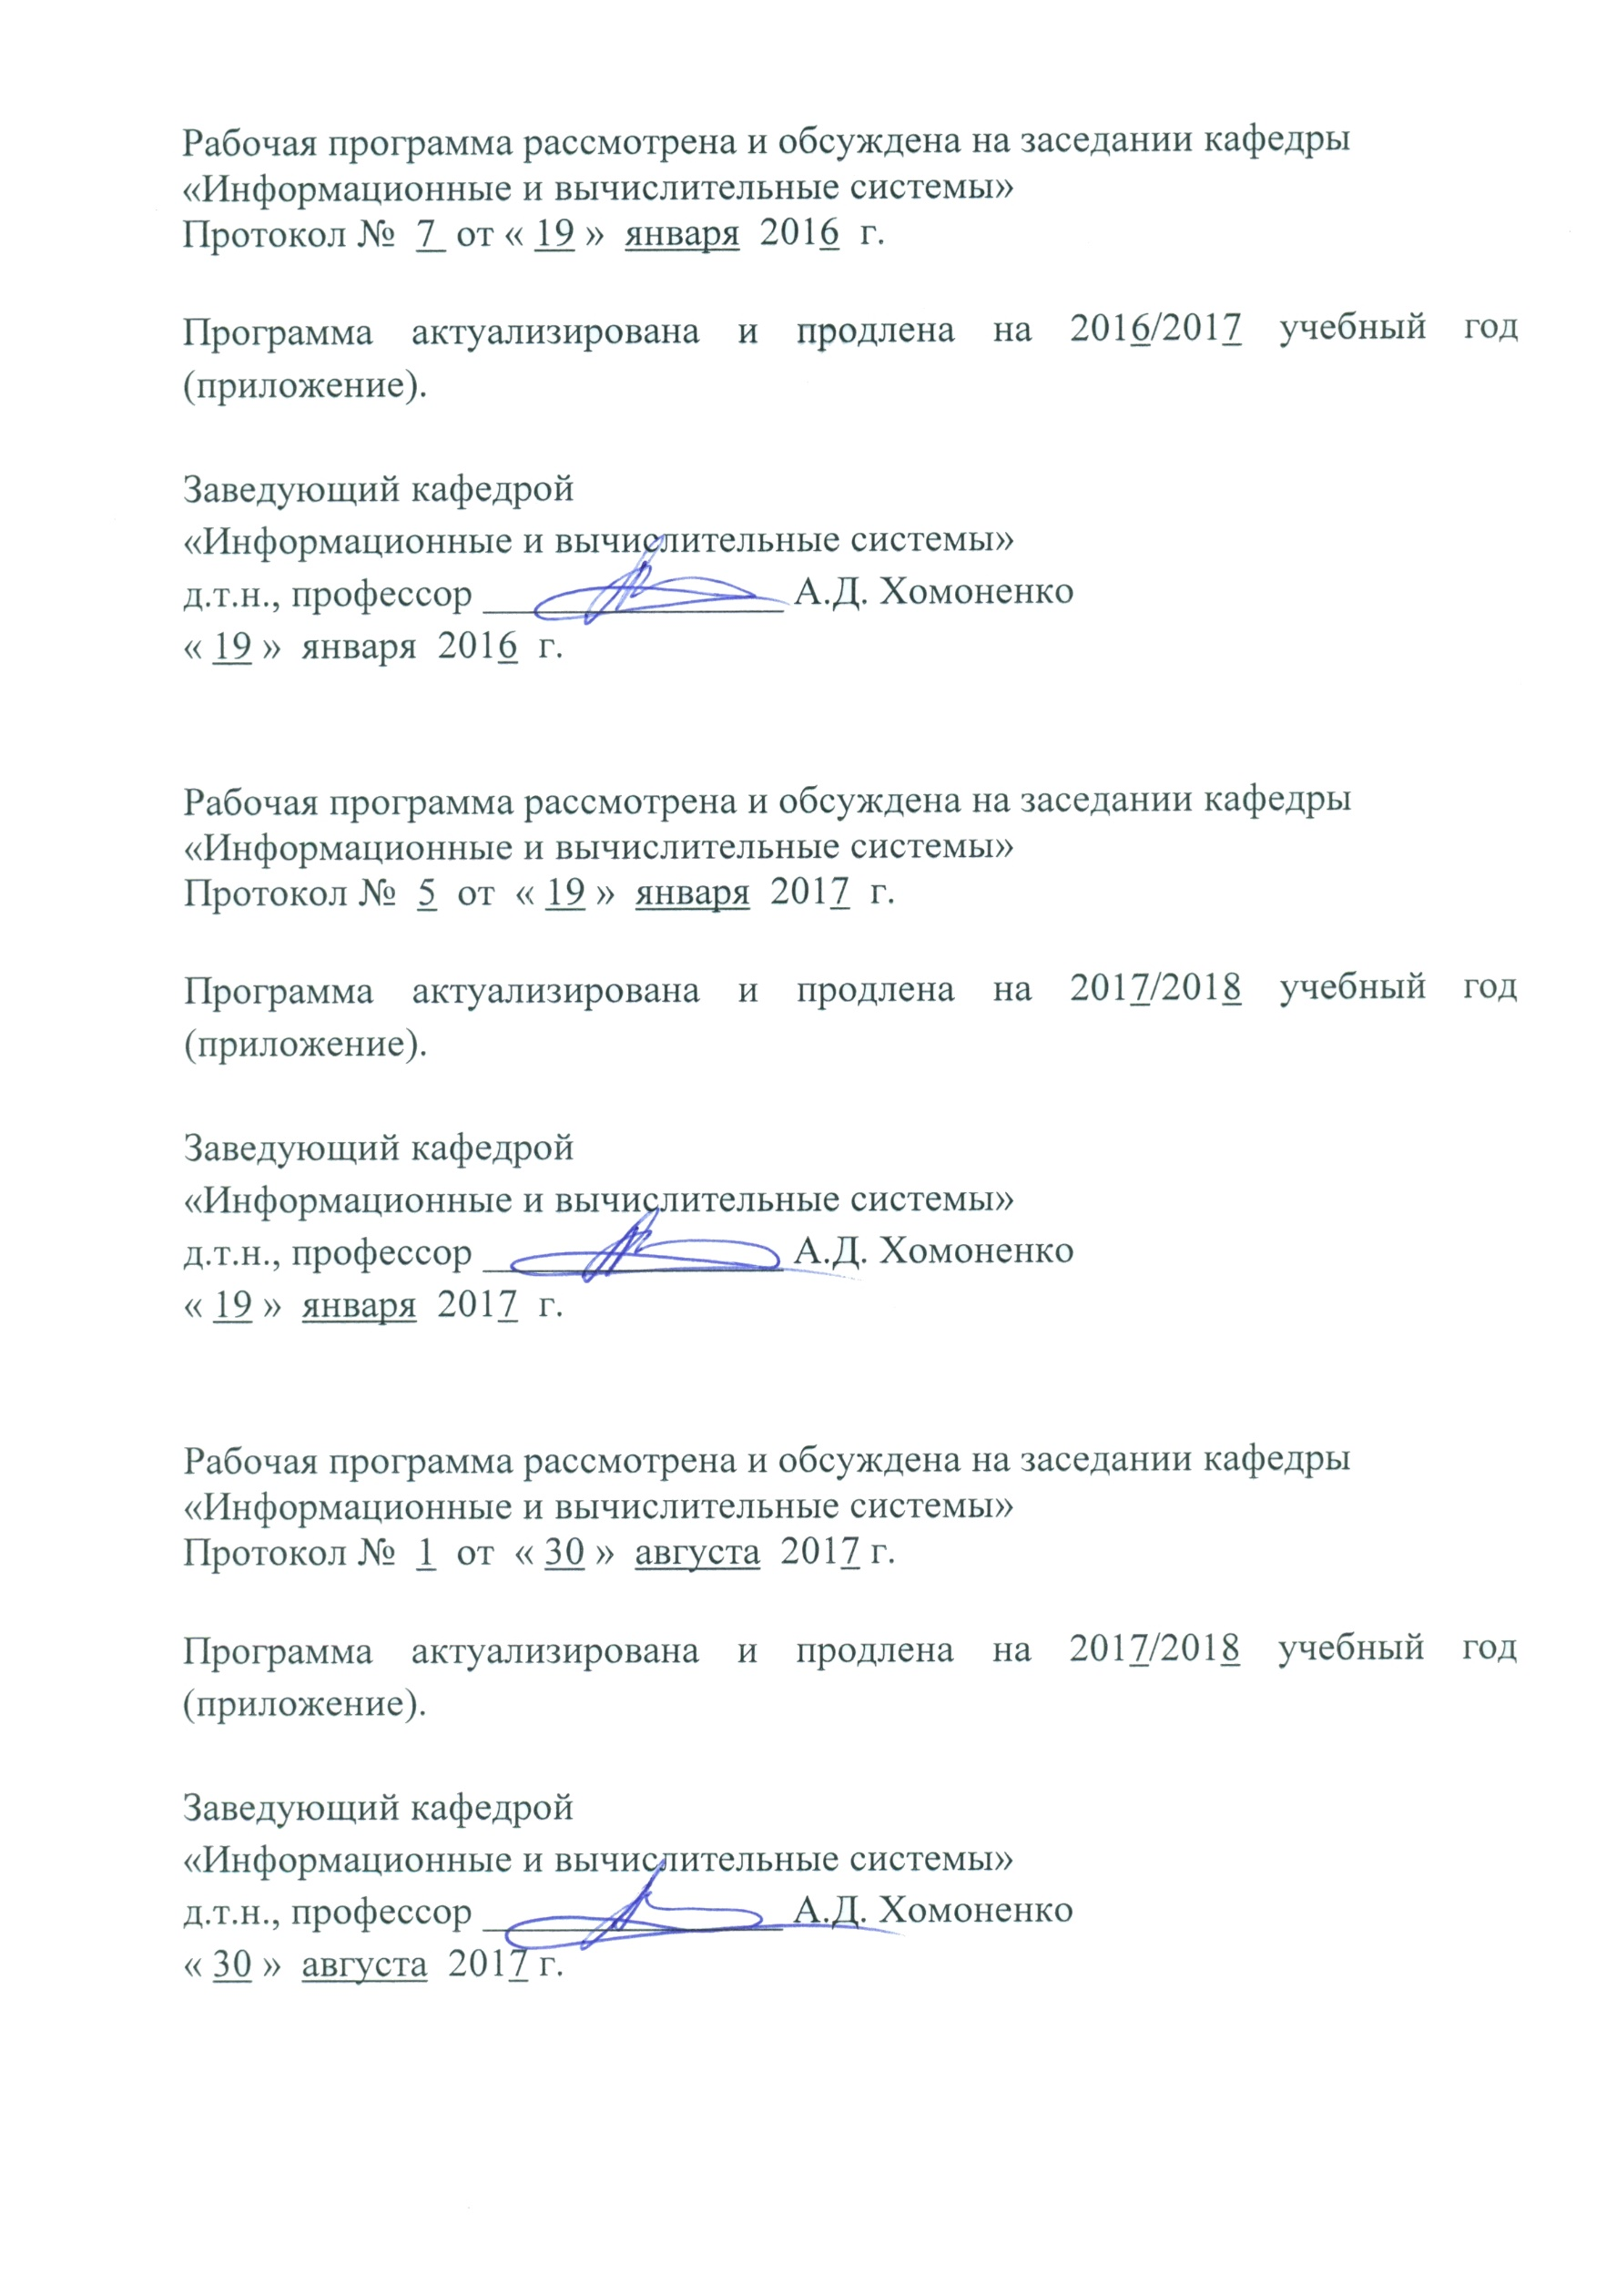

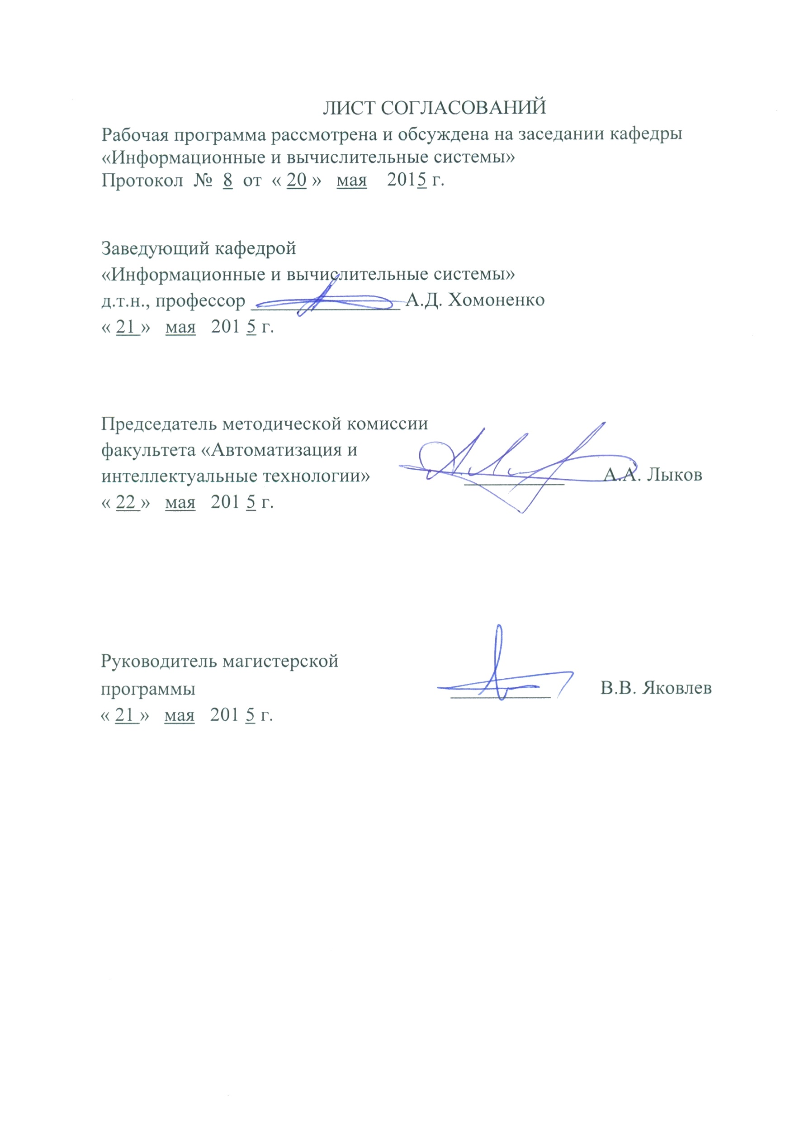

1. Вид практики, способы и формы ее проведения

Программа составлена в соответствии с ФГОС ВО, утвержденным «30» октября 2014 г., приказ №1402 по направлению 09.04.02 «Информационные системы и технологии», магистерская программа «Информационные системы и технологии на транспорте» по практике «Педагогическая практика».
Вид практики – производственная в соответствии с учебным планом подготовки магистров, утвержденным «07» июля 2015 г.
Тип практики: практика по получению профессиональных умений и опыта профессиональной деятельности.
Способ проведения практики – стационарная, выездная.
Практика проводится на кафедре «Информационные и вычислительные системы».
Задачей проведения педагогической практики является формирование и развитие профессиональных навыков преподавания учебных дисциплин, овладение основами методического мастерства, а также приобретение навыков и умения учебно-методической работы.

2. Перечень планируемых результатов обучения при прохождении практики, соотнесенных с планируемыми результатами освоения основной профессиональной образовательной программы

Планируемыми результатами прохождения педагогической практики является приобретение умений, навыков и опыта педагогической деятельности.
В результате прохождения практики обучающийся должен:
ЗНАТЬ:
- основные принципы и формы организации образовательного процесса в вузе;
- методы контроля и оценки профессионально-значимых качеств обучаемых;
- состав и содержание учебно-методических материалов, используемых в учебном процессе;
- требования, предъявляемые к преподавателю вуза в современных условиях.
УМЕТЬ:
- выступать перед аудиторией и создавать творческую атмосферу в процессе занятий;
- осуществлять методическую работу по проектированию и организации учебного процесса;
- разрабатывать учебно-методические материалы и проводить практические виды занятий по управленческим дисциплинам;
- осуществлять самоконтроль и самооценку процесса и результата педагогической деятельности.
ВЛАДЕТЬ:
- навыками работы с электронными библиотеками, электронными образовательными ресурсами и учебно-методической литературой;
- современными образовательными технологиями и активными методами преподавания управленческих дисциплин.
В результате прохождения практики обучающийся должен получить практический опыт деятельности по организации и осуществлению образовательного процесса в вузе, выступлений перед аудиторией, создания творческой атмосферы в процессе занятий, осуществления методической работы по проектированию и организации учебного процесса, разработки учебно-методических материалов и проведения практических и лекционных видов занятий, осуществления самоконтроля и самооценки процесса и результата педагогической деятельности.
Приобретенные знания, умения, навыки и опыт деятельности, характеризующие формирование компетенций, осваиваемых при прохождении данной практики, позволяют решать профессиональные задачи, приведенные в соответствующем перечне по видам профессиональной деятельности в п. 2.4 основной профессиональной образовательной программы (ОПОП).
Изучение дисциплины направлено на формирование следующих общекультурных компетенций (ОК):
- способность самостоятельно приобретать с помощью информационных технологий и использовать в практической деятельности новые знания и умения, в том числе в новых областях знаний, непосредственно не связанных со сферой деятельности (ОК-6).
Изучение дисциплины направлено на формирование следующих общепрофессиональных компетенций (ОПК):
- способность анализировать и оценивать уровни своих компетенций в сочетании со способностью и готовностью к саморегулированию дальнейшего образования и профессиональной мобильности (ОПК-3).
Прохождение практики направлено на формирование следующих профессиональных компетенций (ПК), соответствующих виду профессиональной деятельности, на который ориентирована программа магистратуры:
педагогическая деятельность:
- готовность воспроизводить знания для практической реализации новшеств (ПК-16).

Область профессиональной деятельности обучающихся, прошедших данную практику, приведена в п. 2.1 ОПОП.
Объекты профессиональной деятельности обучающихся, прошедших данную практику, приведены в п. 2.2 ОПОП.

3. Место практики в структуре основной профессиональной образовательной программы

Практика «Педагогическая практика» (Б2.П.1) относится к Блоку 2 «Производственная практика» и является обязательной.

4. Объем практики и ее продолжительность

Для очной формы обучения:
Вид учебной работы | Всего часов | Семестр | Семестр
 |  | 2 | 3
Форма контроля знаний | З, З* | зачет | зачет*
Общая трудоемкость: час / з.е. | 216 / 6 | 180 / 5 | 252/7
Продолжительность практики: неделя | 7 | 3 | 4

Примечания: «Форма контроля знаний» – зачет с оценкой (З*).

5. Содержание практики

Во втором семестре:
Первая неделя: Изучение требований к организации образовательного процесса в вузе, установленных правовыми, распорядительными и нормативными документами, образовательными стандартами высшего образования.
Вторая неделя: Изучение системы управления образовательным процессом в вузе, локальных нормативных документов вуза по организации образовательного процесса, положения о кафедре и методического обеспечения преподаваемых управленческих дисциплин кафедры.
Третья неделя: Разработка методического обеспечения управленческой дисциплины, включая электронные образовательные ресурсы. Участие в проведении практических занятий. Подготовка отчета по практике. Оформление отчета о практике. Представление отчета руководителю. Защита отчета. Получение отзыва о прохождении практики. Представление материалов по практике руководителю от кафедры. Зачет по практике.
В третьем семестре:
Четвертая неделя: Подготовка и проведение двух открытых занятий (лекции, практического занятия, деловой игры или лабораторной работы).
Пятая и шестая неделя: Проведение лекционных, практических и лабораторных занятий.
Седьмая неделя: Подготовка отчета по практике. Оформление отчета о практике. Представление отчета руководителю. Защита отчета. Получение отзыва о прохождении практики. Представление материалов по практике руководителю от кафедры. Зачет по практике.

6. Формы отчетности

По итогам практики обучающимся составляется отчет с учетом индивидуального задания, выданного руководителем практики от Университета.
Структура и требования к отчету по практике представлены в фонде оценочных средств.
После прибытия на практику и оформления прибытия на практику в отделе кадров (отделе управления персоналом, деканате), обучающийся направляет в электронном виде отсканированное направление на практику с отметкой о прибытии в адрес руководителя по практике кафедры, ответственной за организацию практики. После завершения практики, предприятие ставит отметку об убытии с практики в направлении на практику.
Направление на практику с отметками предприятия о прибытии и убытии обучающегося на практику, сдается на кафедру, ответственную за организацию практики.

7. Фонд оценочных средств для проведения промежуточной
аттестации обучающихся по практике

Фонд оценочных средств по практике является неотъемлемой частью программы практики и представлен отдельным документом, рассмотренным на заседании кафедры и утвержденным заведующим кафедрой.

8. Перечень основной и дополнительной учебной литературы, нормативно-правовой документации и других изданий, необходимых для проведения практики

8.1 Перечень основной учебной литературы, необходимой для прохождения практики
- Мандель Б.Р. Педагогика [Электронный ресурс]: учебное пособие. — Электрон.дан. — М.: ФЛИНТА, 2014. — 288 с. — Режим доступа: http://e.lanbook.com/books/element.php?pl1_id=63010.

8.2 Перечень дополнительной учебной литературы, необходимой для прохождения практики
1. Корытченкова Н И. Психология и педагогика профессиональной деятельности [Электронный ресурс] : учебное пособие / Корытченкова Н И., Т.И. Кувшинова. — Электрон.дан. — Кемерово: Издательство КемГУ (Кемеровский государственный университет), 2012. — 172 с. — Режим доступа: http://e.lanbook.com/books/element.php?pl1_id=30017.
2. Денисова О.П. Психология и педагогика [Электронный ресурс]: учебное пособие. — Электрон.дан. — М.: ФЛИНТА, 2013. — 237 с. — Режим доступа: http://e.lanbook.com/books/element.php?pl1_id=12978
3. Пионова Р.С. Педагогика высшей школы [Электронный ресурс]: учебное пособие. — Электрон.дан. — Минск: "Вышэйшая школа", 2005. — 304 с. — Режим доступа: http://e.lanbook.com/books/element.php?pl1_id=65281

8.3 Перечень нормативно-правовой документации, необходимой для прохождения практики
1. Федеральный закон от 29.12.2012 № 273-ФЗ «Об образовании в Российской Федерации».
2. Приказ Минобрнауки России от 12.03.2015 № 322«Об утверждении федерального государственного образовательного стандарта высшего образования по направлению подготовки 09.04.02 «Информационные системы и технологии на транспорте» (уровень магистратуры)».

8.4 Другие издания, необходимые для прохождения практики
- Стандарты и другие нормативные и информационные документы предприятий.

9. Перечень ресурсов информационно-телекоммуникационной сети «Интернет», необходимых для прохождения практики

1. Научная электронная библиотека eLIBRARY.RU/ Российский информационно-аналитический портал [Электронный ресурс]- Режим доступа: http://eLibrary.ru/, свободный.
2. Научно-техническая библиотека ПГУПС [Электронный ресурс]-Режим доступа: http://library.pgups.ru/, свободный.
3. Государственная публичная научно-техническая библиотека [Электронный ресурс]-Режим доступа: http://gpntb.ru/, свободный.
4. Нормативно-правовая база КонсультантПлюс/ Некоммерческая интернет-версия [Электронный ресурс]-Режим доступа: http://base.consultant.ru/, свободный.
5. Электронный фонд правовой и нормативно-технической документации [Электронный ресурс]-Режим доступа: http://docs.cntd.ru/, свободный.

10. Перечень информационных технологий, используемых при проведении практики, включая перечень программного обеспечения и информационных справочных систем
Информационные технологии, необходимые для проведения практики, определяется в соответствии с индивидуальным заданием, с рабочим местом и видами работ, выполняемыми обучающимися в организации.
Системой информационного обеспечения практики предусматривается использование единой автоматизированной информационной системы управления Университета (ЕАИСУ) для учета прохождения практики обучающимися.
Перечень информационных технологий, используемых при проведении практики:
- технические средства (компьютерная техника и средства связи, персональные компьютеры, проектор);
- методы обучения с использованием информационных технологий (демонстрация мультимедийных материалов, учебные видеокейсы);
- перечень Интернет-сервисов и электронных ресурсов (поисковые системы, электронная почта, профессиональные и учебно-методические материалы).
Кафедра «Информационные и вычислительные системы» обеспечена необходимым комплектом лицензионного программного обеспечения:
- Microsoft Windows 7;
- Microsoft Word 2010;
- Microsoft Excel 2010;
- Microsoft PowerPoint 2010;
- прикладное программное обеспечение (системы тестирования, профессиональные пакеты прикладных программ);
- информационно-справочные системы Консультант Плюс и Гарант.

11. Описание материально-технической базы, необходимой для проведения практики
Материально-техническая база, необходимая для проведения практики, определяется в соответствии с индивидуальным заданием, с рабочим местом и видами работ, выполняемыми обучающимися в организации.
Материально-техническая база обеспечивает проведение всех видов учебной работы по данному направлению и соответствует действующим санитарным и противопожарным нормам и правилам.
Она содержит:
- помещения, укомплектованные специальной учебно-лабораторной мебелью, лабораторным оборудованием, лабораторными стендами, специализированными измерительными средствами;
- помещения, укомплектованные специализированной учебной мебелью и техническими средствами обучения, служащими для представления учебной информации большой аудитории (настенным экраном с дистанционным управлением, подвижной маркерной доской, считывающим устройством для передачи информации в компьютер, мультимедийным проектором и другими информационно-демонстрационными средствами).

Разработчик программы
доцент кафедры ИВС C.Г. Свистунов
«21» мая 2015г.

